（３４） 住民としてのマナーを守る

内 容

指導
ノート
（p.184～187）
体験・行動する
イメージをつかむ

取り上げる生活上の行為の事例

（3401040）「居住地域のゴミ出しについて地域の公共機関で発行している生活情
報パンフレット等で確認し理解する」
（340180）「居住地域のゴミの出しの方法について隣人に質問する」
教室活動の目標

・ゴミ出しの仕方等，住民として地域のルールについての情報を入手・理解する方法を身につける
教室活動のねらい

・生活情報パンフレット，広報，町内の掲示などを読んで，ゴミ出しの仕方を理解することができる
・分からないことを隣人等に質問して確認することができる

イメージ（いめーじ）をつかむ （３４）住民としてのマナーを守る
- ゴミの 出し方

※横浜市資源循環局『ゴミと資源の分け方・出し方：リーフレット』平成23年４月発行，pp.2-3
http://www.city.yokohama.lg.jp/shigen/sub-data/pamph/wakedashi/pdf/leaflet.pdf
体験（たいけん）・行動（こうどう）する （３４）住民としてのマナーを守る
- 活動１－ゴミの パンフレットを 見てみましょう

あなたの まちの ゴミの 出し方の パンフレットを 見てみましょう。
【○○語】（あなたの ことば）のパンフレット がありますか。あったら，【日本語】のパンフレットと いっしょに見てみましょう。
ことばの 意味を 確認しましょう。
＊ゴミの出し方のルールや ことばは 自治体（市区町村）によってちがいます。

日本語 | 意味（あなたの ことばで） | 例
燃やすごみ
（可燃ごみ）
燃えないごみ
（不燃ごみ）
プラスチック包装容器
缶
びん
ペットボトル
古紙
粗大ゴミ

体験（たいけん）・行動（こうどう）する （３４）住民としてのマナーを守る
- 活動２－ゴミ分け ゲーム

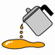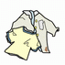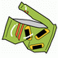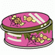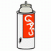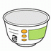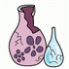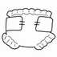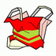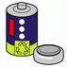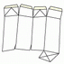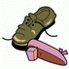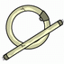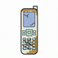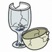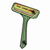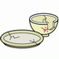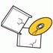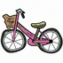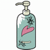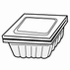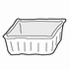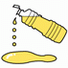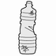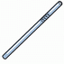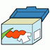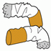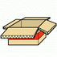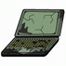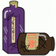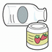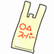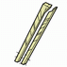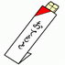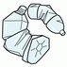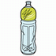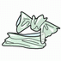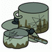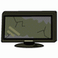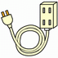

※http://free-illustrator.com/sozai/37trash/03l.jpg
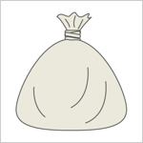

体験（たいけん）・行動（こうどう）する （３４）住民としてのマナーを守る
- 活動３－何曜日に 持って行きますか

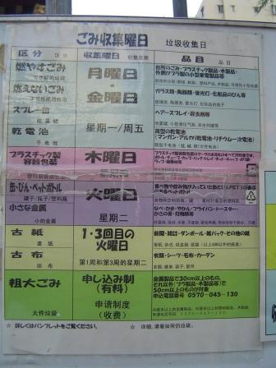
①～⑦のゴミは，いつ 出しますか。
下のカレンダーのＡ～Ｄの中から 選びましょう。
①
（ Ｃ ）

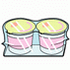
②
（ ）
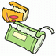
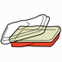


③
（ ）

（ ）
④


日 | 月 | 火 | 水 | 木 | 金 | 土

1
⑤
2 | 3  Ａ | 4  Ｂ Ｃ | 5 | 6  Ｄ | 7  Ａ | 8  （ ）
9 | 10  Ａ | 11  Ｂ | 12 | 13  Ｄ | 14  Ａ | 15  （ ）  ⑥
16 | 17  Ａ | 18  Ｂ Ｃ | 19 | 20  Ｄ | 21  Ａ | 22
23 | 24  Ａ | 25  Ｂ | 26 | 27  Ｄ | 28  Ａ | 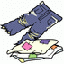  29  （ ）  ⑦
30 | 31  Ａ | 32 | 33 | 34 | 35
あなたの 住んでいる 所の 掲示板（ゴミ出しの スケジュール）の 写真を 撮って 持ってきましょう。ほかの人の 写真と くらべてみましょう。
体験（たいけん）・行動（こうどう）する （３４）住民としてのマナーを守る
- 活動４－近所の人に 聞いてみましょう

（１）会話例１
Ａ さ ん ： すみません，ゴミは どこに
出せば いいですか。

Ｂ さ ん ： あの 角の ゴミステーションに，
朝 8時ごろ までに 置いて
おけば いいですよ。
ええっと，燃えるゴミと 燃えない
ゴミに 分けてからね。出す日が
違うから， 気を付けて。

Ａ さ ん ：はい。

・
指導ノート

取り上げる生活上の行為の事例
（3401040）「居住地域のゴミ出しについて地域の公共機関で発行している生
活情報パンフレット等で確認し理解する」
（340180）「居住地域のゴミの出しの方法について隣人に質問する」

教室活動の目標
－ ゴミ出しの仕方等，住民として地域のルールについての情報を入手・理解
する方法を身につける。

教室活動のねらい
－ 生活情報パンフレット，広報，町内の掲示などを読んで，ゴミ出しの仕方を
理解することができる。
－ 分からないことを隣人等に質問して確認することができる。

活動前に確認しておくこと
－ 学習者の居住地域のゴミの分別方法，出し方のルール
－ 学習者の居住地域のゴミ収集日
－ ゴミの分別や回収方法，リサイクル等について，行政の職員と協働での
ワークショップが可能かどうか

準備する素材
－ 学習者の居住地域のゴミの分別方法，出し方のルールについてのパンフ
レット等。日本語と共に，できるだけ学習者の使える言語のものを準備し，日
本語と対照させることができるようにする。
－ 学習者の居住地域のゴミ収集所の掲示板の写真
－ ゴミのサンプル または イラスト （分別の実体験用）
教室活動の展開の説明
イメージをつかむ

●イラスト・写真シート
・ゴミの出し方…（p.179）

・ 「イラスト・写真シート」（p.179）のゴミの出し方のパンフレットの例，又は，できれば自分たちの地域でのパンフレットの実物を提示しながら，このパンフレットにはどのようなことが書いてあるか，問いかけ，推測してもらいます。学習者に，普段，どのようにゴミを出しているか（何曜日にゴミを出すか，どこに持っていくか，どのように分別するかなど）を尋ね，話してもらうようにします。

＜問いかけ例＞
「これは何ですか。」
「どんなことが 書いてあると思いますか。」
「○○さんの ところでは 何曜日に ゴミを 出しますか。」
「どこに ゴミを 持って行きますか。」

体験・行動する

■活動シート
・活動１－ゴミのパンフレットを見てみましょう（p.180）

- 学習者の住む地域のゴミ出しに関する日本語版のパンフレットと学習者の言語の翻訳版でのパンフレットがあれば，それぞれ学習者に配布します。
- 日本語版と翻訳版を照らし合わせながら，ゴミの分別に関する主要なことばの意味を確認します。学習者の言語の翻訳版が無い場合は，イラストや実物等を活用しながら，指導者とのやり取りの中で，意味が理解できるように促します。p.180の表に，学習者の言語で，ことばの意味を記入させます。

体験・行動する

■活動シート
・活動２－ゴミ分けゲーム（p.181）

・ 自分たちの住む地域のルールに従って（パンフレット等から入手した情報に基づいて），ゴミ分けの練習をします。
① 分別用の箱や袋を準備します。当該地域のルールに基づいて，「燃やすゴ
ミ」「燃えないゴミ」「びん・かん」「プラスチック」などとラベルを付けておきます。
② クラスを２つのチームに分けます（人数によってチームの数は調整）
③ パンフレットで確認した内容に従って，イラスト（記号をつける，又はカード状に
切り分ける）や実物をそれぞれの箱や袋に分別して入れます。
④ それぞれのチームの分別の結果を確認します。

・ 自治体の行政職員でゴミの捨て方などを担当している人にもあらかじめ連絡を取って参加してもらい，審判をしてもらったり，分別に迷うものについて解説してもらうのもいいでしょう。

体験・行動する
■活動シート
・活動３－何曜日に持って行きますか（p.182）

・ ゴミ集積所（ゴミステーション）の掲示を見て，何曜日にどの種類のゴミを出すのかを読み取れるようにします。

① 学習者に活動シートを配布します。
② まずは，シートに掲載した写真を見て，右のイラストのごみの回収日はいつか
（何曜日か）を，学習者に考えて記入してもらいます。
③ 学習者に，自分の住まいの近くの集積所の写真を，次回までに撮ってくる
（携帯メールなどで）か，または，書き写してくるように伝えます。
④ 次の回で，学習者が持参した写真（またはイラスト）を，互いに見せ合い，そ
れぞれの地区での，回収日の違い，掲示の仕方等についての違いを話し合
いながら比べ，発表すると面白いでしょう。
体験・行動する

■活動シート
・活動４－近所の人に 聞いてみましょう（p.183）

・ ゴミを持っていく場所が分からない時に，近所の人に尋ねる会話を，確認します。また，自分が他の人に尋ねられたときに，答えられるようになることも目指します。

① 活動４の会話を指導者と学習者で実演をします。協力者がいる場合は，協
力者にも参加してもらうとよいでしょう。
② 学習者は２人１組でペアになり，会話の練習をします。「Ｂさん」の役になった
人は，自分の地区でのごみの捨て方を，相手に説明してみます。

【参考情報】
１）経済産業省 ３Ｒ政策ホーム（経済産業省が提供するゴミのイラスト素材集）
・http://www.meti.go.jp/policy/recycle/main/data/illust/index.html

２）ゴミ収集日お知らせサービス53cal(ゴミカレ) ：
・全国主要都市のゴミ収集日をカレンダーで確認できます（学習者の居住地区での
収集日を確認するのに役立ちます）
・www.53cal.jp/

